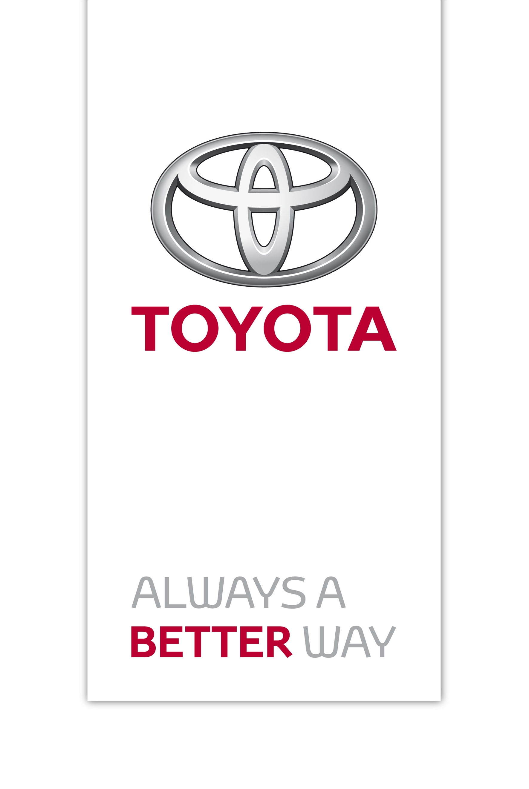
Persinformatie

25 juni 2015

Modellen met Takata passagiersairbags preventief terug naar dealer

Toyota gaat op basis van nieuwe informatie afkomstig van airbagtoeleverancier Takata en de Amerikaanse National Highway Traffic Safety Administration extra modellen preventief terughalen naar de dealer bovenop de reeds eerder aangekondigde Takata-terugroepactie. Het gaat in Europa uitsluitend om de passagiersairbag in de modellen Corolla, Yaris, Avensis en Avensis Verso, gebouwd van april 2003 tot en met december 2008. Exacte aantallen voor Nederland zijn nog niet bekend.

Alle eigenaren van de betrokken auto’s ontvangen van Toyota persoonlijk bericht. De werkplaatskosten die voortkomen uit de werkzaamheden zijn vanzelfsprekend voor rekening van Toyota.

Noot aan redacteuren:
Voor meer informatie kunt u contact opnemen met de afdeling Press & Public Affairs, telefoon 0162 585 377, of kijk op pers.toyota.nl voor extra informatie en beeldmateriaal.

